|  |  |  |
| --- | --- | --- |
| **班级：自动化2104** | **评分：** |  |
| **姓名：马茂原** | **教师签字：** |  |
| **学号：2216113438** | **批改日期：** |  |

**第4章直流电阻电路预习报告和实验报告**

**4.1预习报告**

1. **实验目标**

**实验原理（见下一页）**

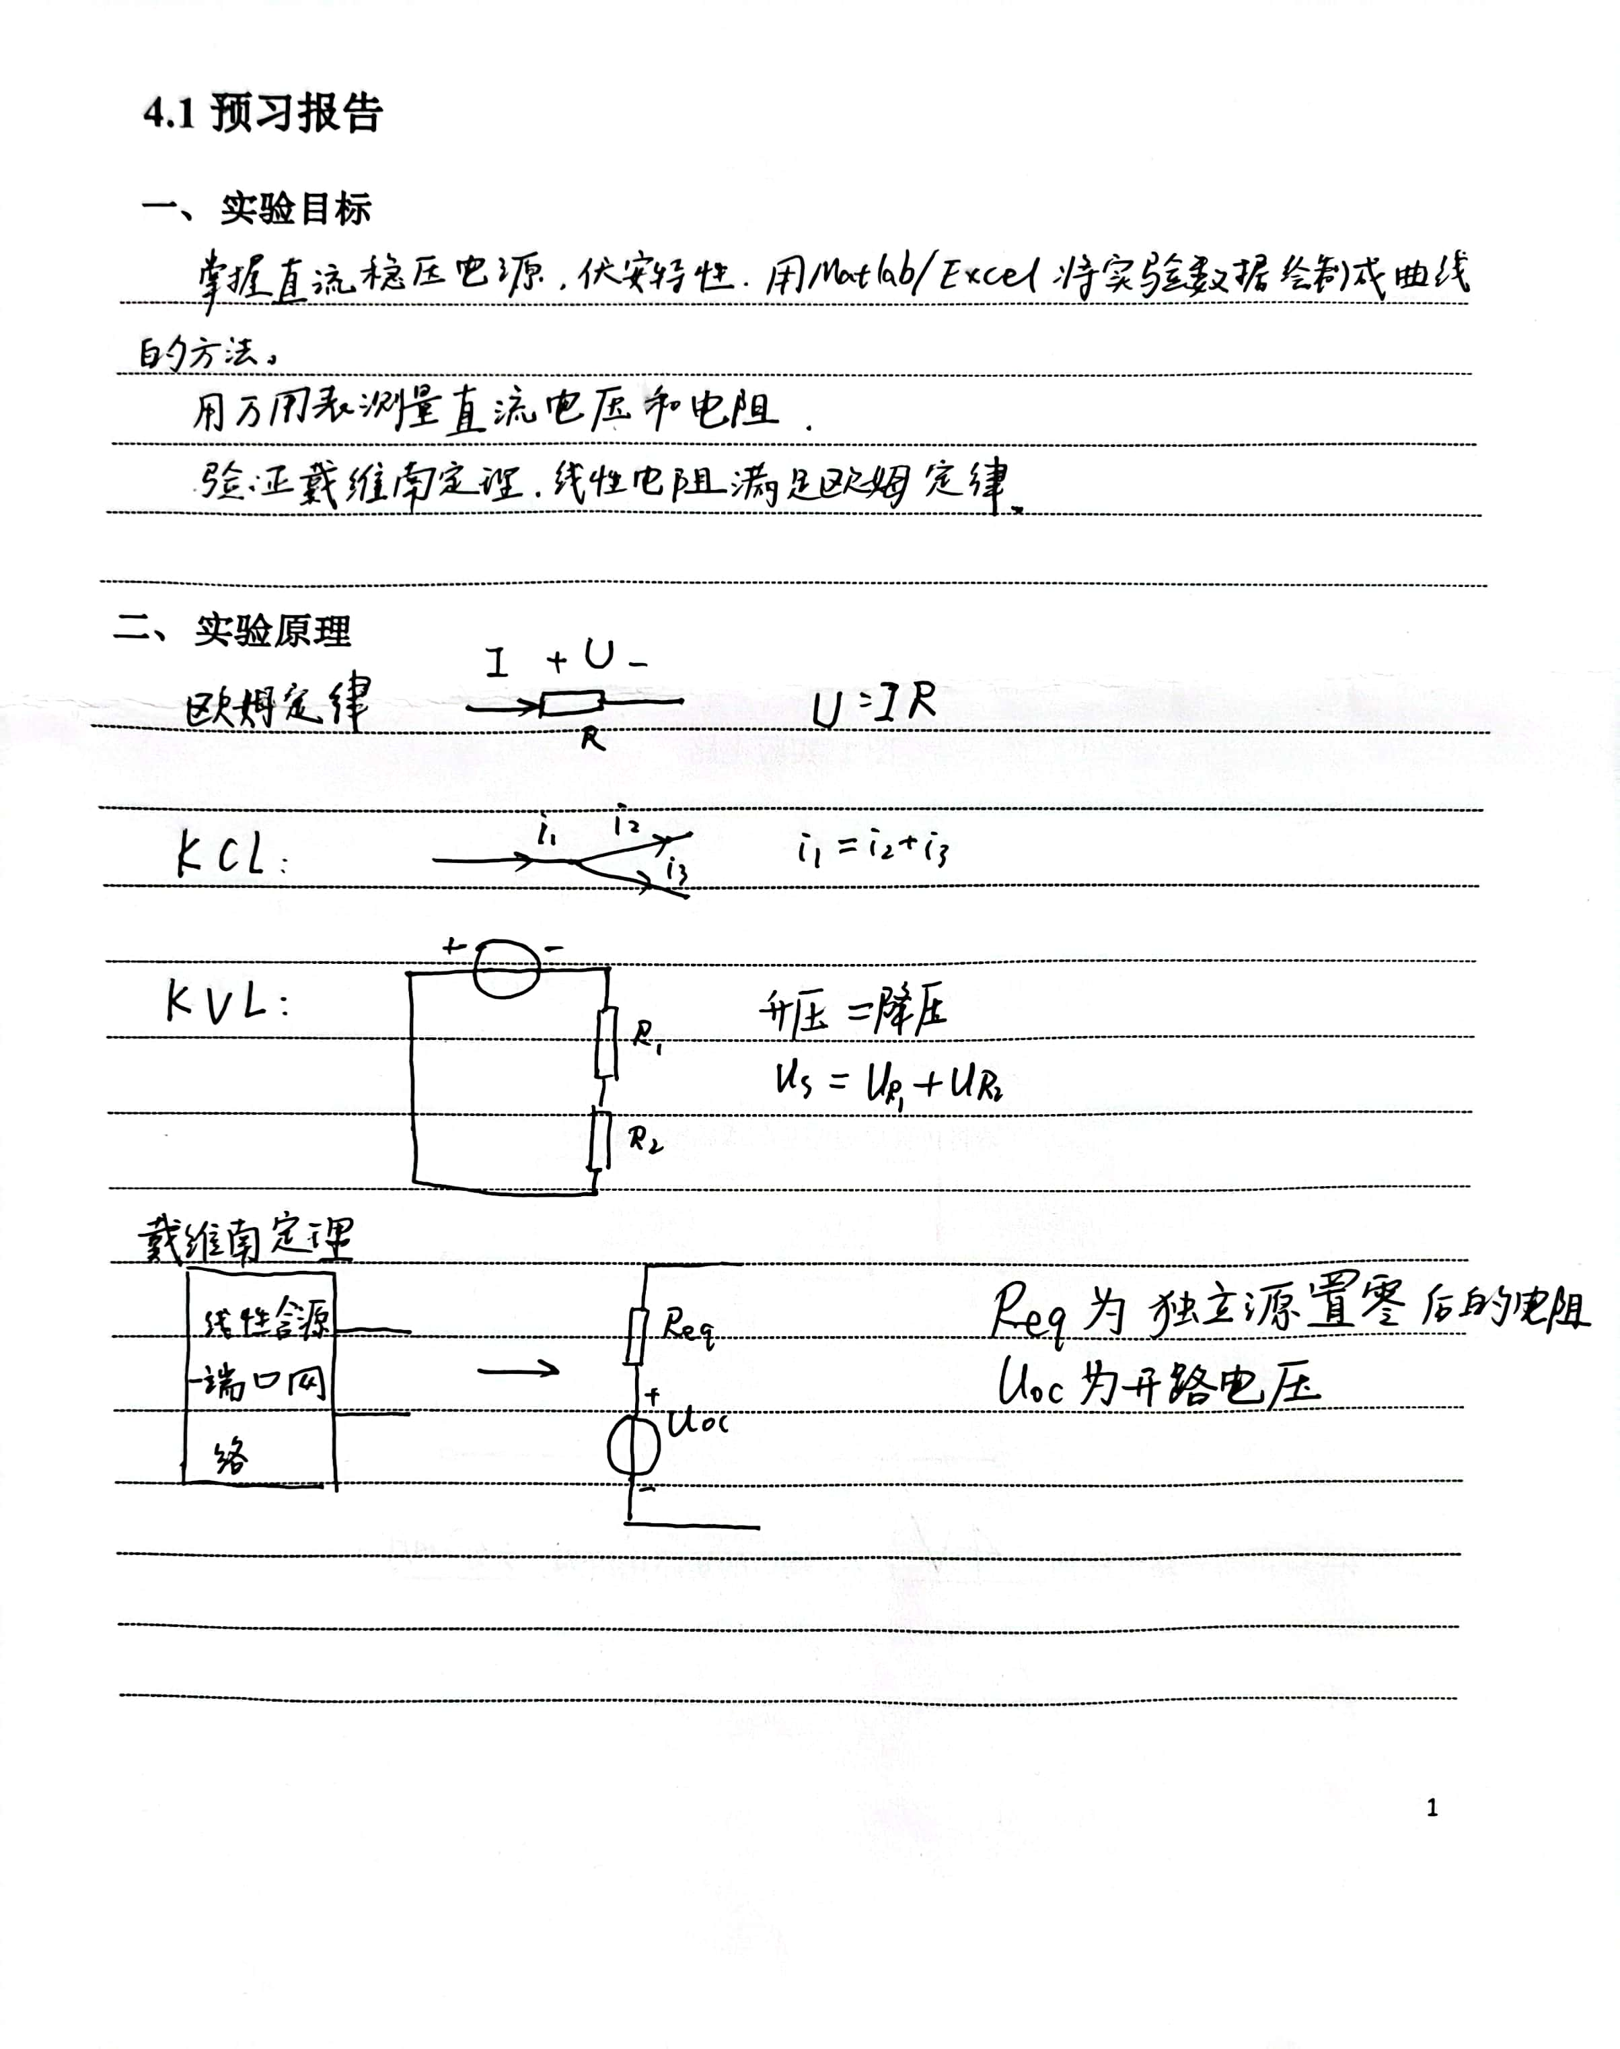



1. **实验仪器****和材料**

|  |  |
| --- | --- |
| 直流稳压电源 | 1台 |
| 万用表 | 1台 |
| 面包板 | 1块 |
| 电阻 | 若干 |
| 连接线 | 若干 |

1. **实验前仿真**

1.**线性含源一端口网络戴维宁等效电路参数的仿真**

对图1所示电路进行仿真分析，求2-3端口的开路电压和短路电流，及2-3端口的伏安特性曲线。



图1 实验电路

（请将仿真原理图复制或粘贴在此处）

见最后

记录2-3端口的开路电压为 4v ；2-3端口的短路电流为 33.33mA 。

（请将2-3端口的伏安特性曲线复制或粘贴在此处）

见最后

**4.2实验报告**

1.验证KVL定理

在面包板上搭建图2所示实验电路，用万用表测量各电阻电压，验证KVL定理。



图2 验证KVL定理实验电路

表4-1 各电阻电压

|  |  |  |  |  |  |
| --- | --- | --- | --- | --- | --- |
| 电阻 |  |  |  |  |  |
| 电压 | 2.5V | 2.5V | 0V | 2.5V | 2.5V |

|  |
| --- |
| 请用测量数据验证KVL：2.5+2.5-5=0  2.5-2.5+0=0  2.5+2.5=5 |
|  |
|  |
|  |
|  |

2.戴维宁等效电路

（1）在图2中，去掉电阻，测量2-3端口的戴维宁等效电路参数，

|  |  |  |
| --- | --- | --- |
|  |  |  |
| 4v | 33.33mA | 120欧姆 |

1. 在2-3端口连接一个电位器，改变电位器的阻值，测量电位器两端电压*U*和流过电位器的电流，并根据测量数据绘制2-3端口的伏安特性曲线。

见最后

表4-2 2-3端口的电压和电流

|  |  |  |  |  |  |  |  |  |
| --- | --- | --- | --- | --- | --- | --- | --- | --- |
|  | 0.31 | 0.57 | 0.81 | 1.01 | 1.18 | 1.34 | 1.48 | 1.6 |
|  | 0.031 | 0.029 | 0.027 | 0025 | 0.023 | 0.022 | 0.021 | 0.020 |

3.电压控制形式方程系数的测量

图3给出了以端子3为参考端的三端网络（设网络内不含独立源），端子1和端子2相对于端子3的电压分别用和表示，流进端子1和端子2的电流分别用和表示。三端网络的电压电流关系通常要用两个方程式表示。如果任选四个量中的两个作为自变量，而其余两个作为因变量，则共有六种可能的形式：



图3三端网络



现以电压控制形式为例，说明方程中各系数的测量方法。由方程，当时，即将端子2-3短路，如图4（a）所示，此时，故：



可见，为端子2-3短路时端子1-3的等效电导；为端子2-3短路时的传递电导。类似地，将端子1-3短路时，如图4（b）所示，有：



其中，为端子1-3短路时端子2-3的等效电导；为端子1-3短路时的传递电导。



图4 电压控制形式方程中电导系数的测量

根据以上介绍，请在面包板上连接电路，测量电压控制形式方程中各电导系数：

|  |  |  |  |
| --- | --- | --- | --- |
|  |  |  |  |
| 0.008336 | 0.006666 | 0.006666 | 0.008336 |

|  |
| --- |
|  |

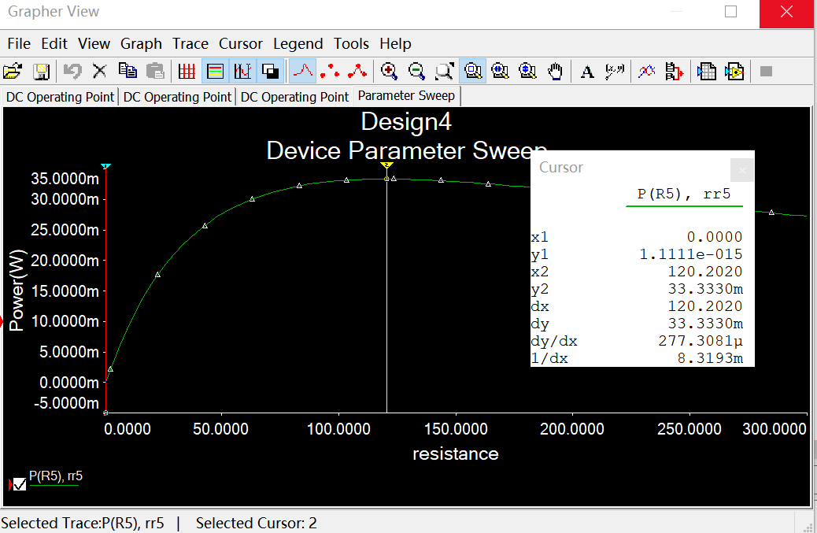

当电阻值为120欧姆时，输出功率最大。

